Philosophie de l'ornement - D'Orient en Occident

Christine Buci-Glucksmann
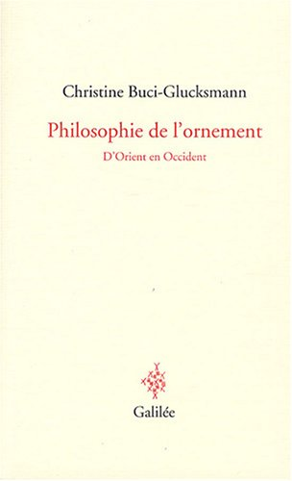
L'ornement est-il un crime ou un style? C'est en ces termes que s'ouvrit à Vienne la scène qui décida de son statut au XXe siècle : d'un côté, sa condamnation par Loos et par tout le modernisme au nom de la pureté, et, de l'autre, l'élaboration d'une stylistique, de Riegl à Worringer, ou Deleuze.
Développer aujourd'hui une “philosophie de l'ornement”, c'est donc revenir sur ses enjeux et ses refoulés : ligne courbe du féminin, décor et exotisme de tous les Orients ou parures “primitives”. Aussi cette philosophie prend-elle la forme d'un voyage dans l'ornemental, de Vienne à Tokyo. Car il s'agit de déjouer les visions dualistes d'un Orient radicalement “autre” pour mieux confronter l'ornementalisme islamique ou japonais à certains moments privilégiés de la modernité, qu'il s'agisse du cogito ornemental de Venise, de Fontainebleau et de toutes les “manières”, ou du modernisme américain.
Cette réinterprétation de la modernité “décorative”, revendiquée par Matisse et Klee, traverse les frontières établies entre le pur et l'impur, l'art noble et l'art mineur, le masculin et le féminin, l'abstrait et le décoratif, pour dégager une esthétique transversale propre à l'articulation des différences culturelles d'une pensée postcoloniale. C'est pourquoi, à l'heure de la mondialisation, cette philosophie de l'ornement relève d'une culture de la fluidité et d'un “ornement de masse” qui exige une nouvelle théorie de l'artificiel et une philosophie du style“ réinventée. Mais, à devenir virtuel, l'ornement, à travers toutes ses singularités culturelles et anthropologiques, ne devient-il pas aussi, ou surtout, universel ?

